大阪広域水道企業団
保全・図面情報管理システム

電子化DVD/CD作成時
特に注意していただきたいこと

第1.0版

送水管理センター 調査課

電子化DVD/CD作成時 特に注意していただきたいこと

○：受注業者の作業 ●監督職員の作業 ◎共通

○登録CDを作成する際、最低限以下のドキュメントは、工事対象の機器台帳と関連付けを行ってください。
・完成図書 ： 図面、試験成績書、取扱説明書
・補修報告書：総合所見、報告書（試験成績書含む）

◎ベースCDに対象機器の機器台帳(既存機器)が入っていない場合は、監督職員へその旨を伝えて、対象機器の入ったベースCDの作成を依頼する。なお、対象機器の機器台帳がシステムに存在しない場合は監督職員と相談のうえ機器台帳を作成してください。
・既存機器の機器台帳には過去の補修報告書、日常点検報告書、故障修理報告書、完成図書等のドキュメントが「保全履歴」として関連付けられているため(図-2参照)、ベースCDを作成する際は、これらの「保全履歴」が関連付けられている機器台帳を正規としてベースCDに登録する必要があります。
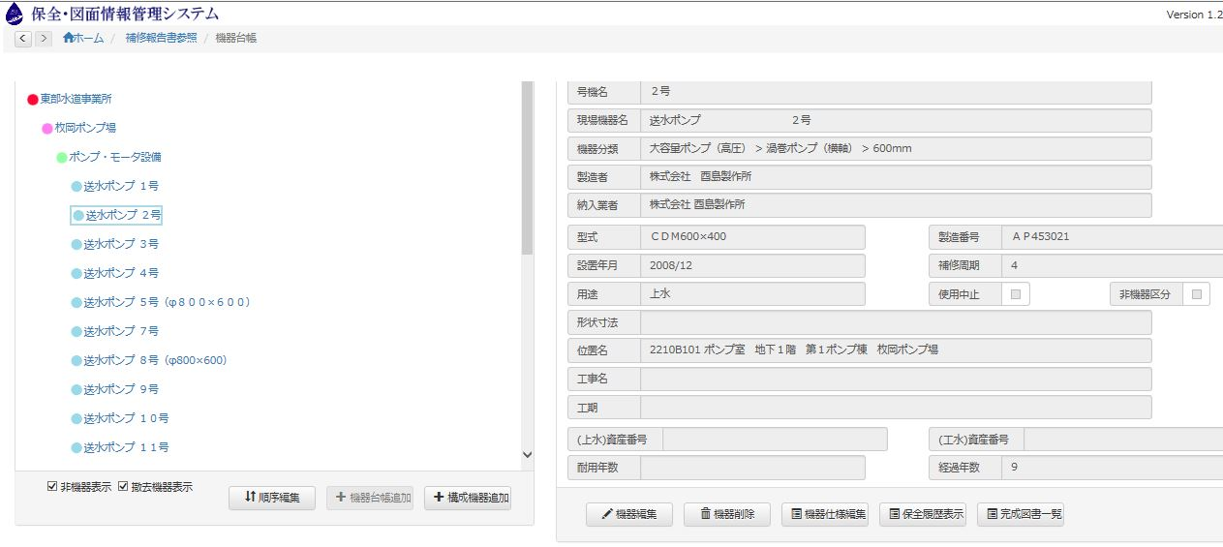
図－1
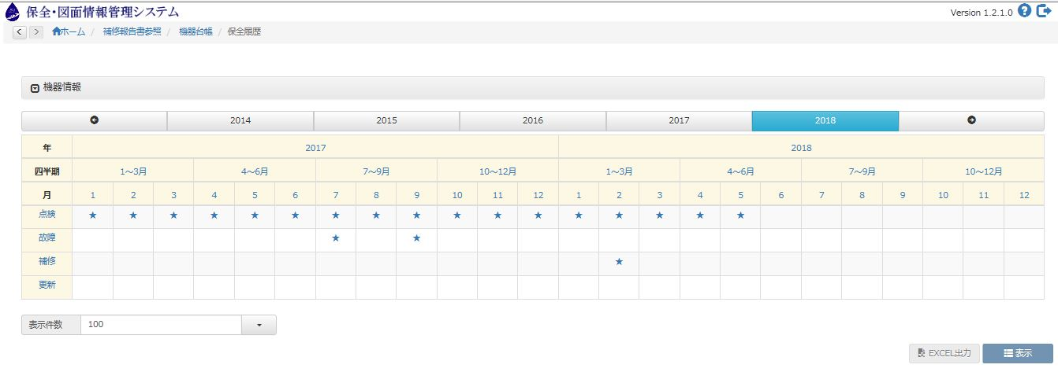
図－2
★をクリックすると当該の点検報告書、故障修理報告書、補修報告書を閲覧することができます。
●ベースCDを作成する際、同じ機器台帳が複数存在する場合は、所属システム管理担当者と相談のうえ、機器台帳を整理してからベースCDを作成してください。その際、上記の「保全履歴」が関連付けられている機器台帳を正規として整理を行う必要があります。なお、「保全履歴」が関連付けられている同じ機器台帳が複数存在する場合は、送水管理センター調査課の担当者に相談してください。

○登録CDを作成する際、「工事情報編集」⇒「機器台帳編集」⇒「ドキュメント追加・編集」の順番に作業を行ってください。
・「工事情報編集」で入力した内容が、機器台帳やドキュメント作成時に当該項目に自動的に張り付けられます。(図-3参照)
・新規に機器台帳を作成する必要がある場合、先に機器台帳を作成しておかないとドキュメント作成時に関連付けができません。
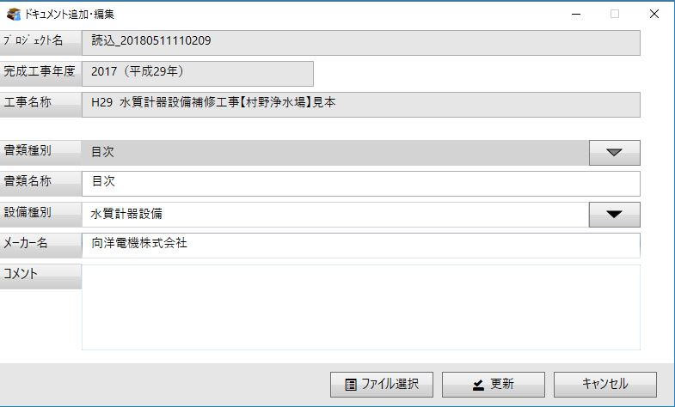
図－3
設備種別、メーカー名は工事情報編集で入力した内容が自動的に入力される。

○完成図書の各図面には、図名欄を各図面の右上に記入してください。
・詳細は、設備工事共通仕様書 第3章完成図書を参照してください。
・図面とは、工事関係図、機械構造図、寸法図、単品図、展開接続図、計装フローシート、機器外形図等をいいます。

○完成図書の各図面は1枚単位で登録してください。
・詳細は、設備工事共通仕様書P3－付－10を参照してください。
・図面とは、同ページの「施工図」の事であり、工事関係図、機械構造図、寸法図、単品図、展開接続図、計装フローシート、機器外形図等をいいます。
○補修報告書の登録CDを作成する際、ドキュメント内のファイルは基本的に1ファイルとしてください。(図-4参照)
・詳細は、「電子化補修報告書_完成例」を参照してください。
・同じ書類種別のファイルが複数存在する場合やページ数が多すぎて1ファイルにすると書類が判別しにくくなる場合は、書類名称で振り分けてドキュメントを作成してください。(図-5参照)
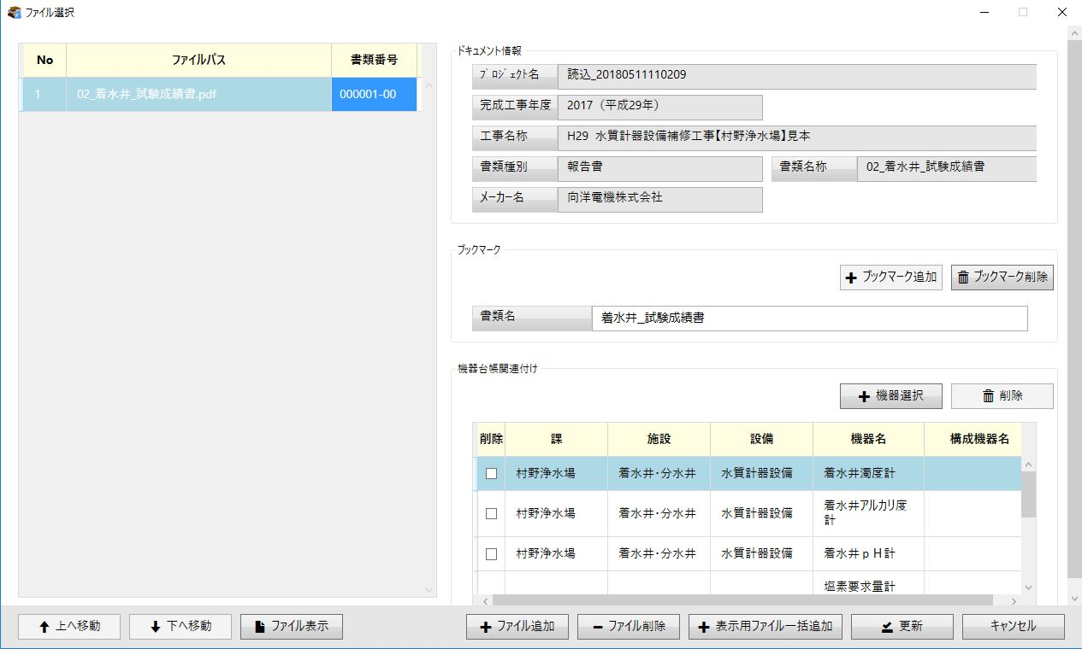
図－4
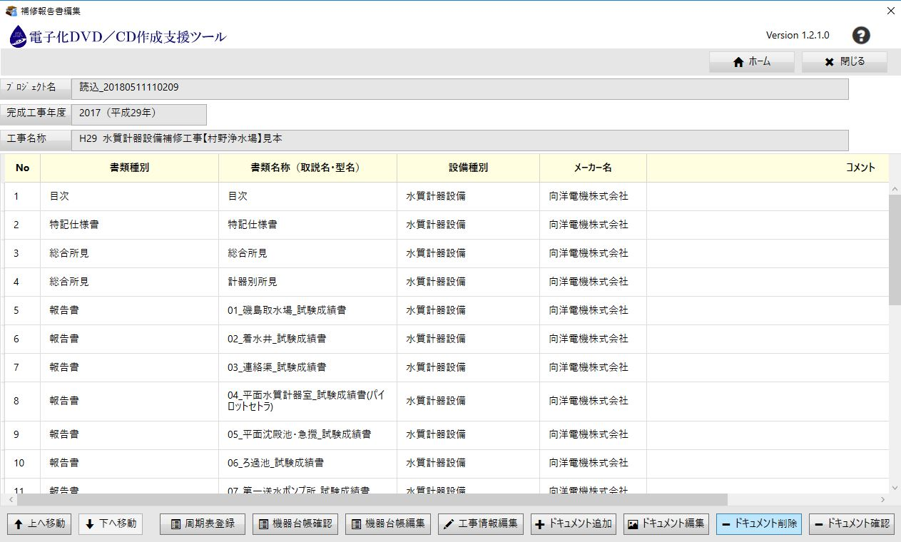
図－5
○登録CDを作成する際、ドキュメント内のファイルにブックマークを入力してください。
・詳細は、設備工事共通仕様書P3－付－10を参照してください。
・ドキュメントのファイル単位で入力するブックマークは以下のとおりです。
・完成図書 ： 図面番号、図名、ｼｰｹﾝｽﾌﾞﾛｯｸ№、盤№、機器№、盤名称、機器名称、プログラムコード、取扱説明書名、型名
・補修報告書：書類番号、書類名(図-6参照)
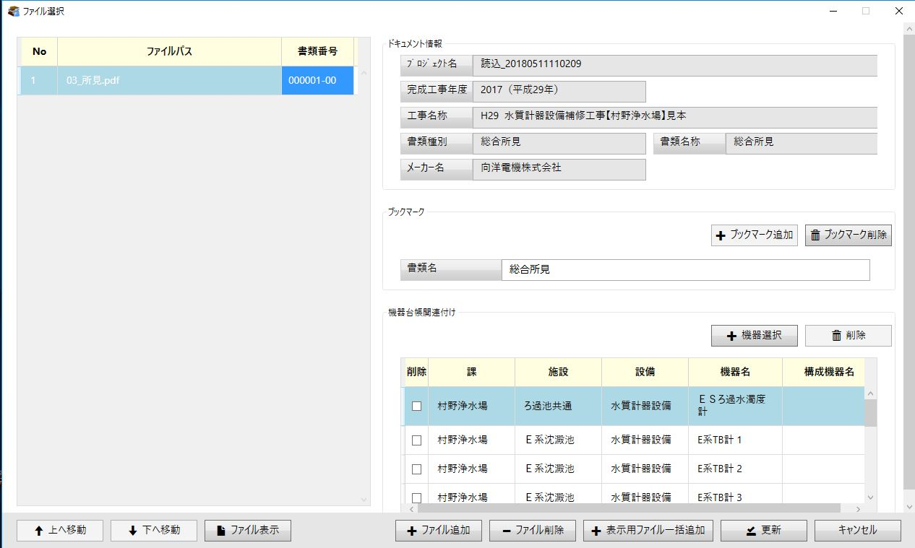
図－6

○新規で機器台帳を作成する場合や既存機器の更新で機器台帳を更新する場合は、写真、機器仕様、位置名、固定資産情報等を含め全ての項目を入力してください。
・入力方法は、「電子化DVD/CD作成支援ツール 具体的な操作ガイド」のP17～P18を参照してください。

○電子化完成図書の図面番号は、紙の完成図書と同じ番号を入力してください。
・図面番号の採番方法は、設備工事共通仕様書 第3章3-1-5「図面番号の整理基準」を参照してください。

○補修工事で既存機器を補修するとき、既存機器の機器台帳に入力されていない項目がある場合、監督職員と相談して、分かる範囲で入力を行ってください。

○既存機器の更新を行う場合、既存機器の機器台帳に入力する前に必ず「履歴管理」を行ってから、入力してください。
・「履歴管理」を行わないと更新前の機器の情報が消えてしまいます。
・「履歴管理」を行うと更新前の機器の情報を残したまま更新後の機器の情報を登録することができます。
・既存機器の機器台帳には過去の補修報告書、日常点検報告書、故障修理報告書、完成図書等のドキュメントが「保全履歴」として関連付けられています。(図-2参照)
・履歴管理の方法は、「電子化DVD/CD作成支援ツール 具体的な操作ガイド」のP12～P14を参照してください。

○電子化完成図書(登録CD)を作成する際、加工可能なファイル(CAD、エクセル、ワード等)を登録する場合は、これらのファイルをPDF等に変換してから加工可能なファイルと共に登録してください。なお、その際の「図面種別」は、例えば工事図の場合は、「施工図(工事図－原図)を選択してください。(※古いバージョンでは、原図がＣＡＤと表現されていますが同じ意味です)
・詳細は、設備工事共通仕様書P3－付－9の「2-5-2提出データ」を参照してください。
・登録方法は、「電子化DVD/CD作成支援ツール 具体的な操作ガイド」のP116～P126を参照してください。

